CAUCES DE LA ENSEÑANZA ACTIVA

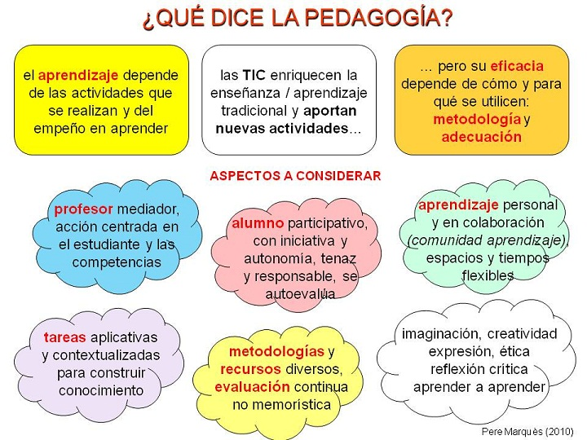

Los estilos activos no son metodologías, sino formas preferentes de actuar ante los demás y ante uno mismo, Suponen esfuerzo, naturalidad, creatividad y claridad en los objetivos que se pretenden, una veces autónomos y otras sugeridos y hasta impuestos por factores externos
Reclaman un correcta comprensión de lo que es el profesor, el docente, y lo que es el alumnos, el discípulo.
Y exigen superar el falso postulado que presupone que el de arriba todo lo sabe y lo puede y el de abajo tiene que ser un repetidor, un depósito que se llena, un siervo fiel que es bueno cuando se somete y acepta y malvado cuando se revuelve y protesta.

LA BUENA EDUCAON ACTIVA PRESUPONE
UNOS CRITERIOS DETERMINADOS
¿CUÁLES?
1. SABER PREGUNTAR
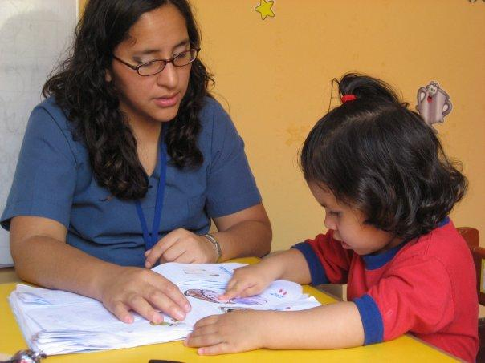
DEJAR TIEMPO... ADAPTARSE A LA PERSONA Y A SU NIVEL..
TENER CLARIDAD EN LA RESPUESTA QUE SE ESPERA...
SUGERIR CAMINOS... ESTIMULAR EL SENTIMIENTO...
SIEMPRE ALABAR
2. SABER GRADUAR
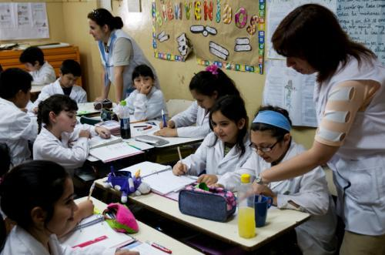
RESPETAR LOS RITMOS... TENER PACIENCIA
CENTRARSE EN CADA PERSONA. .. COMPRENDER
NO COMPARAR CON LOS DEMÁS

3. SABER DAR EJEMPLO
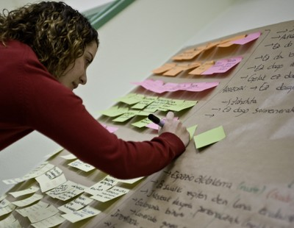
Adaptarse... no hacer lo que deben hacer ellos...
Aportar en pequeñas unidades.... Organizar
Preferir el ejemplo a las normas y órdenes

4. SUPERAR LA MERA COMPRENSION
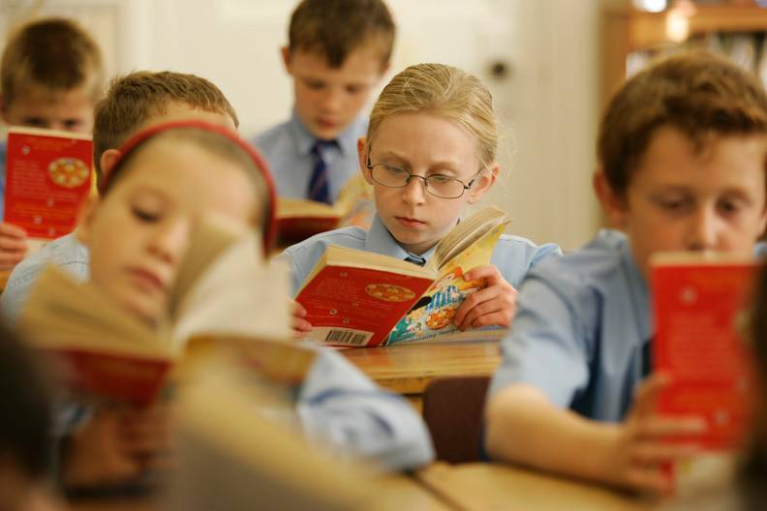
LLEGAR A LA ASIMILACIÓN, AL AGRADO,
A LA COMPRENSIÓN
AL DESEO DE APLICACIÓN
5. DEJAR ACTUAR
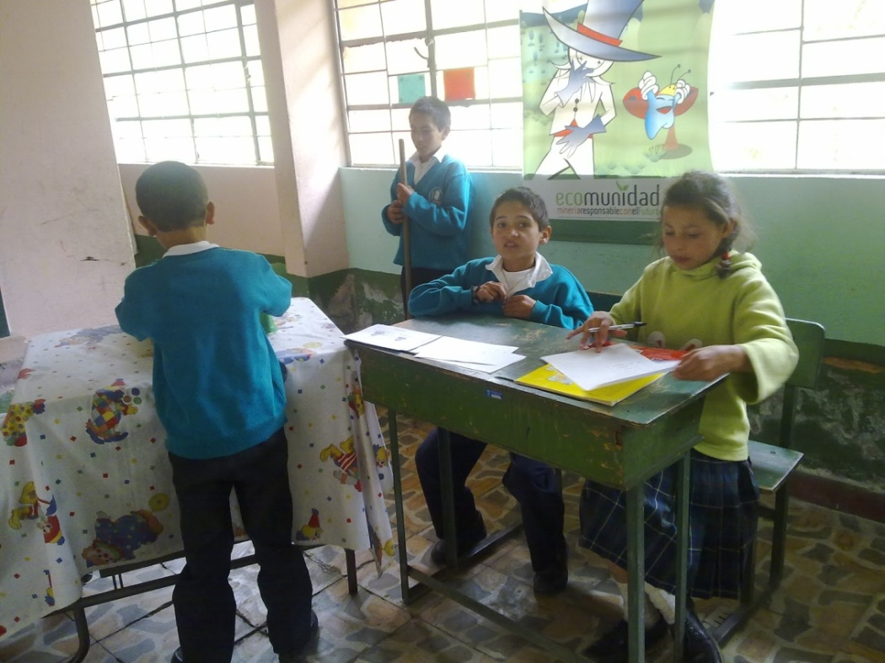
Respetar el protagonismo de ellos
Simplemente dejar obrar. Prevenir el error
Enseñar a pensar
6. CREAR AMBIENTE, CREAR CLIMA
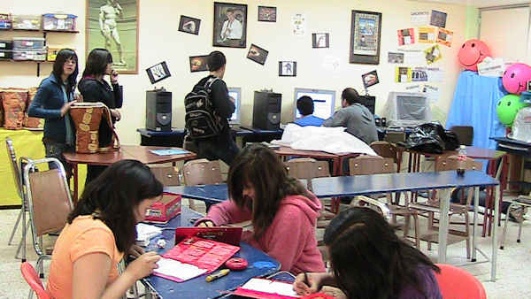
Que el trabajo salga natural
que se busquen y obtengan resultados
y que se sienta el placer del acierto frecuente

7. SABER SISTEMATIZAR
Evitar el acumular. Buscar el orden y la selección
No pretender simplemente la erudición
Usar más la fantasía que la memoria

8. ESTIMULAR SIEMPRE EL GUSTO
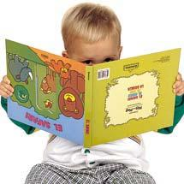
Evitar el cansancio, la monotonía
el aburrimiento
en ocasiones el hastío y la desesperación

9 RENOVAR Y ANIMAR
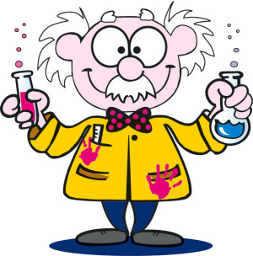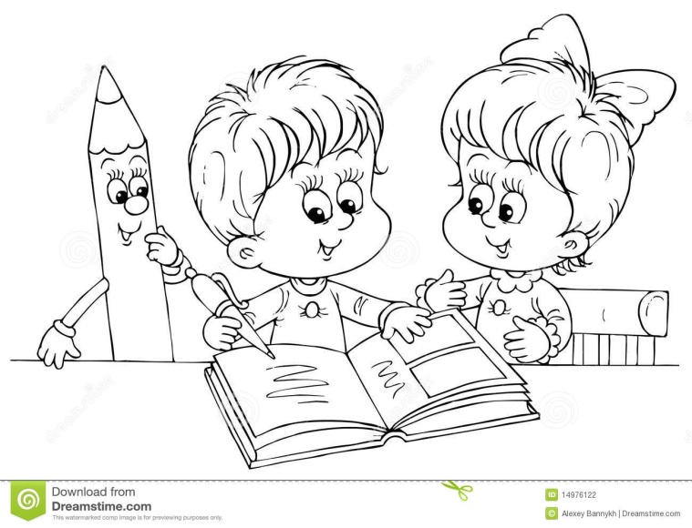
Jugar con creatividad y con sorpresas
nunca con ocurrencias, improvisaciones
y menos con aventuras
10 COLABORAR
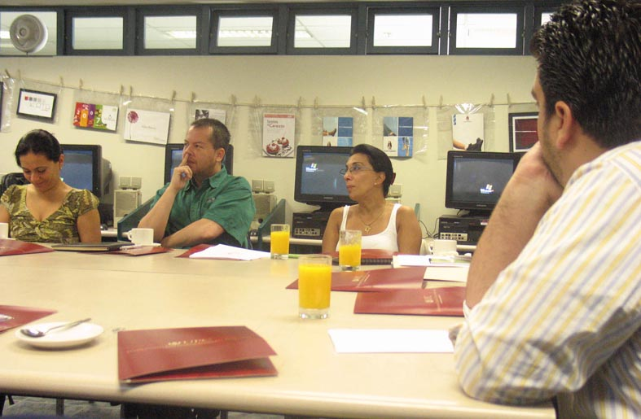
Compartir deseos y procedimiento
con lo que trabajan en el mismo campo
APORTAR PARA RECIBIR MAS

TODO ELLO SUPONE
MAESTROS / MAESTROS CREATIVOS

ALEGRES Y COMPROMETIDOS
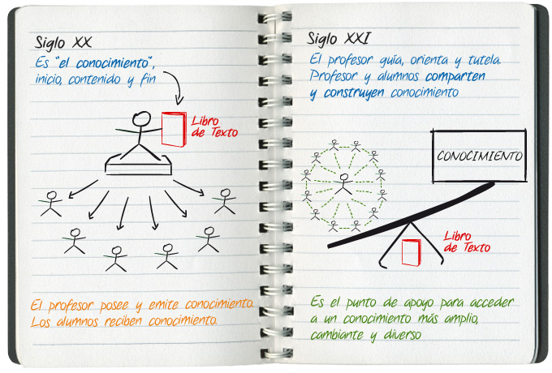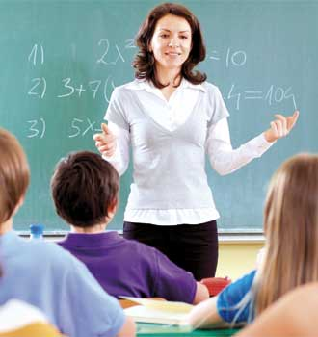

CON OBJETIVOS Y METAS
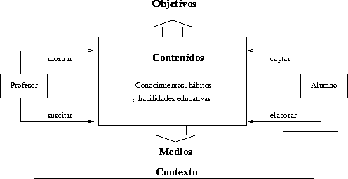

Y BUENAS CUALIDADES ORGANIZADORAS
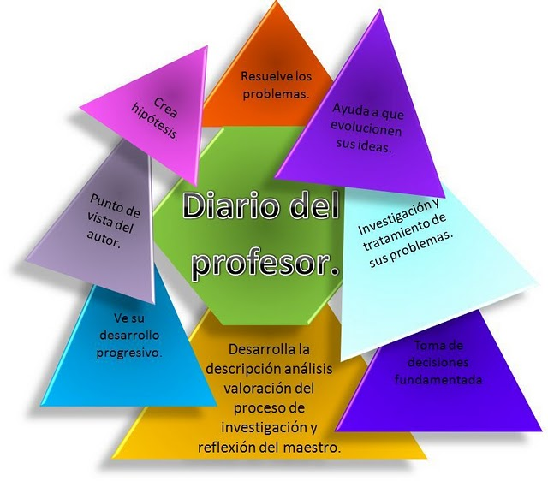
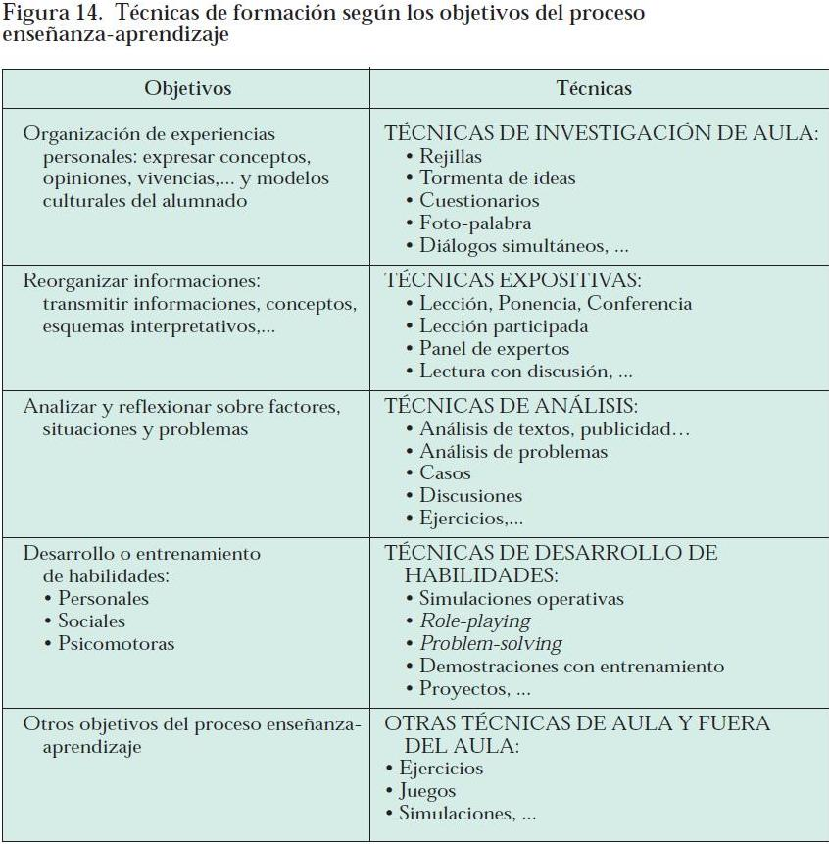
El bUen profesor no improvisa. Es ordenado y reflexivo.
No deprime, sino que alienta. Es en todo positivo
Siembra paz, alegría y amistad.

Es serio, generoso, altruista
colaborativo y abnegado

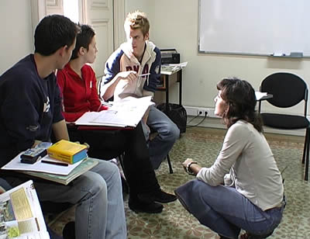
abierto, positivo, cordial

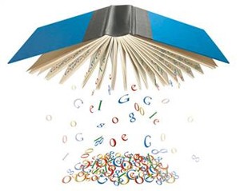
culto, satisfecho y comunicativo
sembrador de luz y alegría
